La Galleria Cavallo
04.12.2014
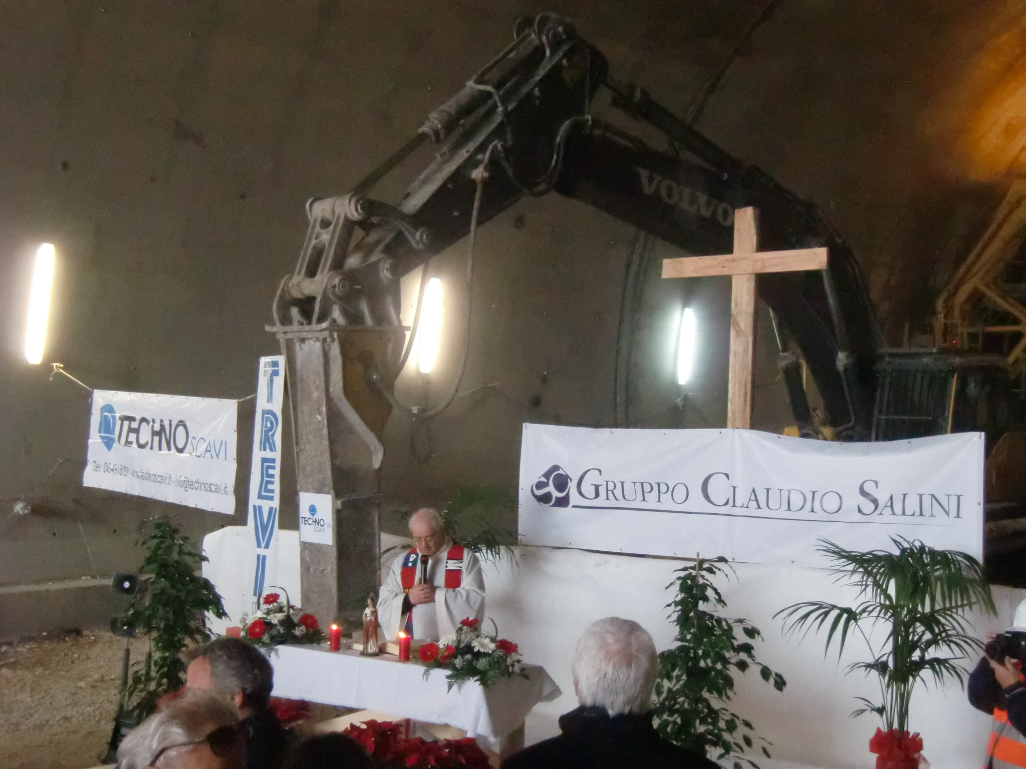

Cerimonia nella futura canna in direzione Nord della galleria del Cavallo.
Sono in corso i lavori di allargamento da due a tre corsie.

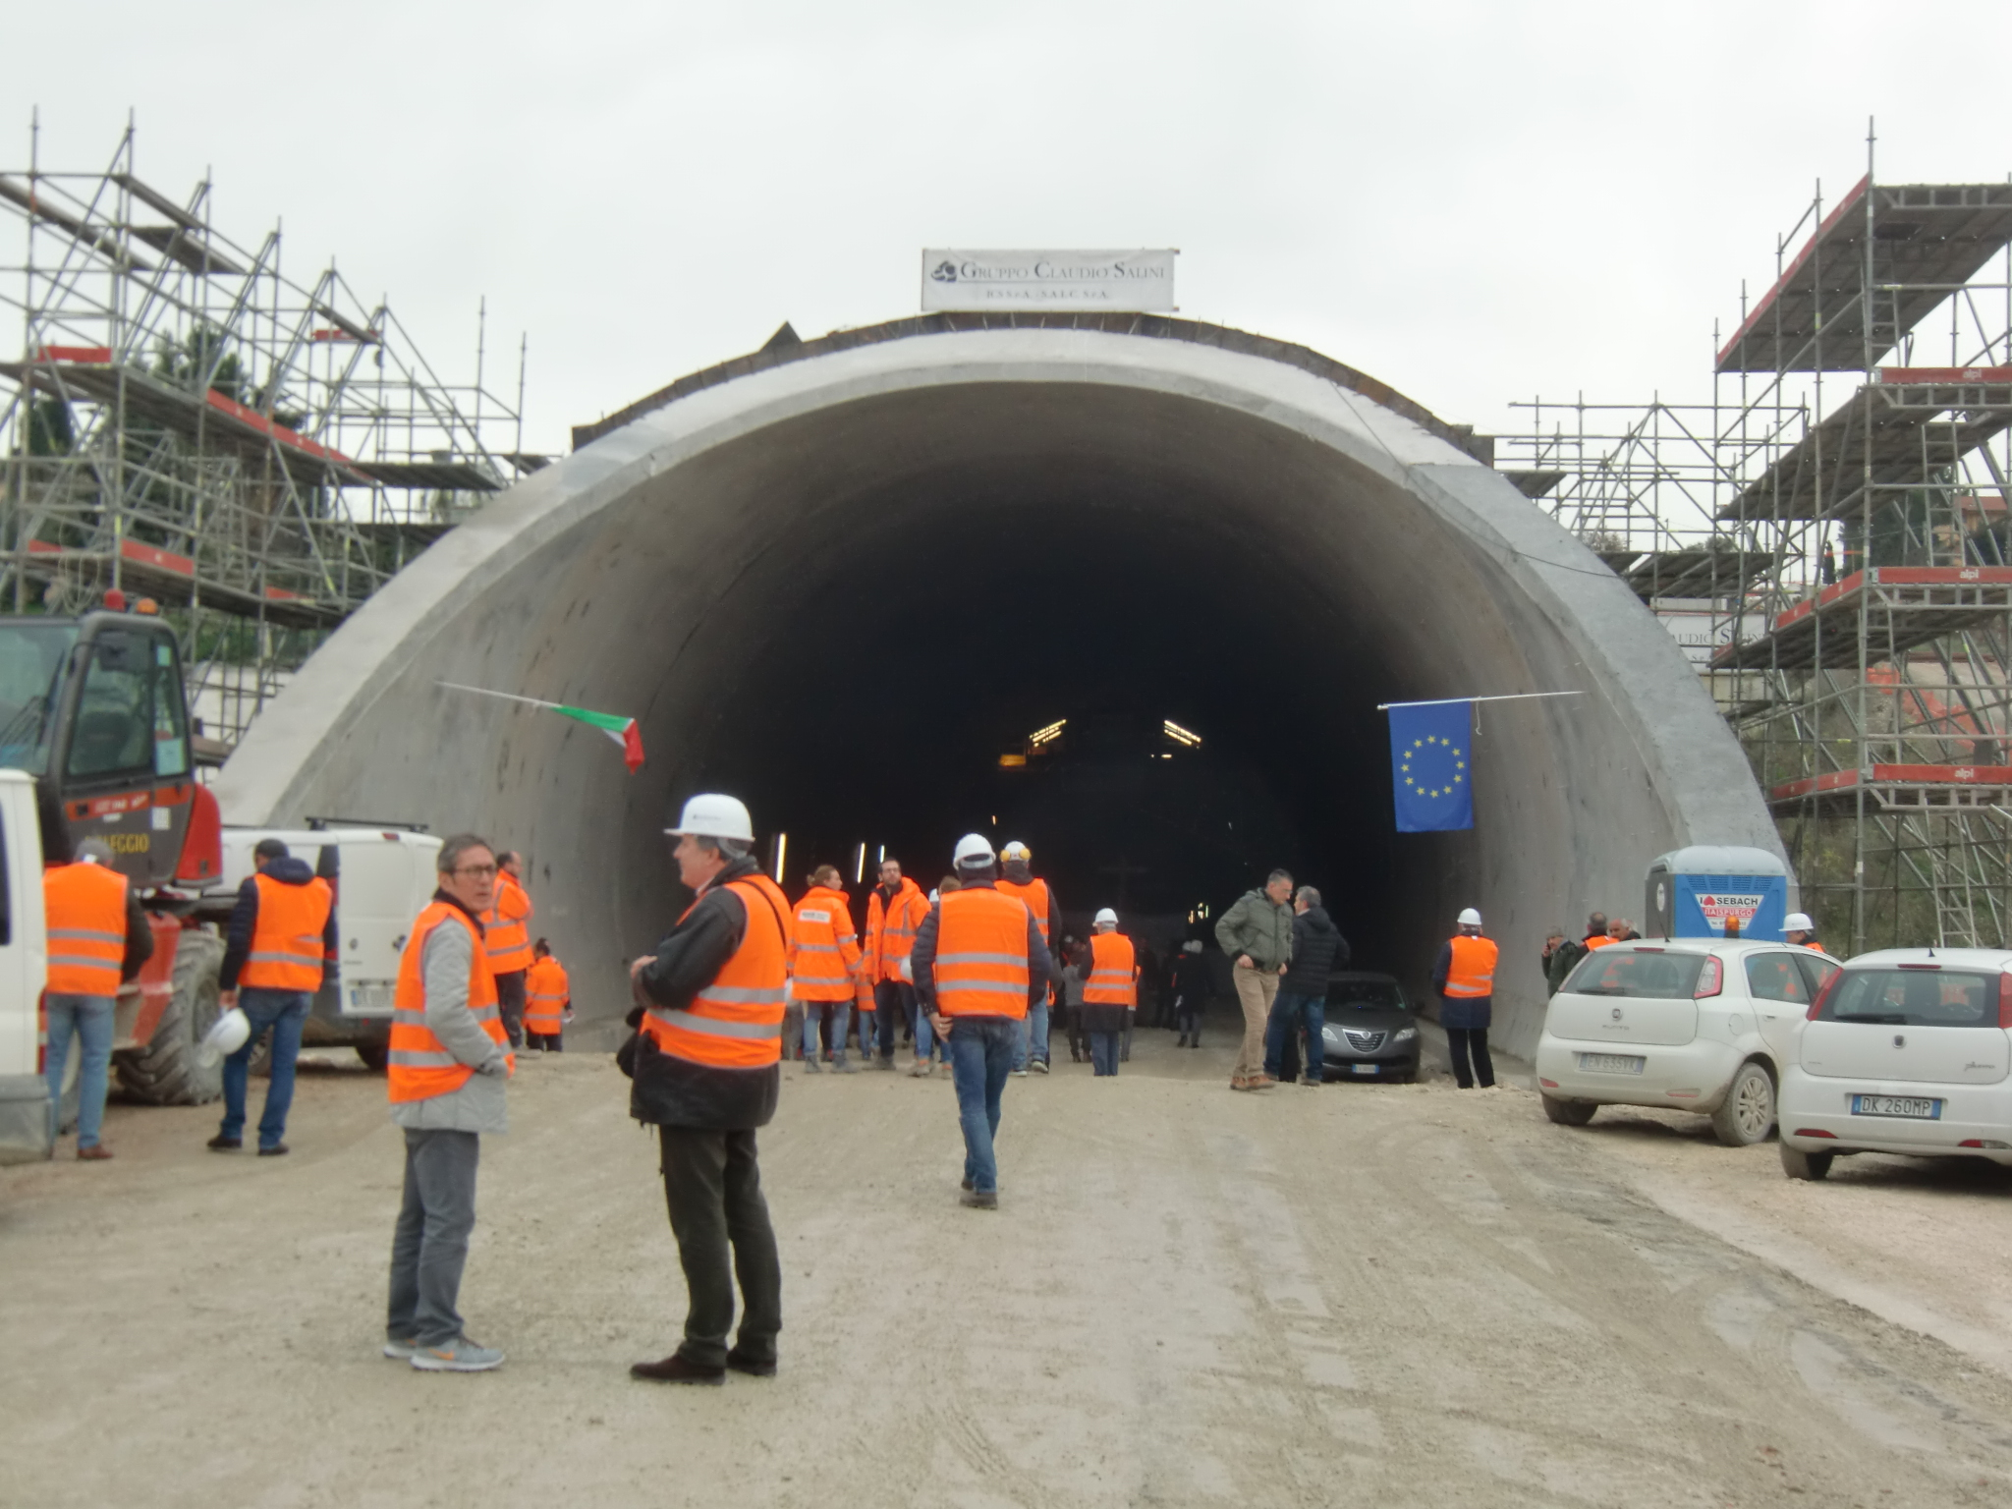

La futura canna in direzione Nord della galleria del Cavallo che avrà una lunghezza finita di 624 m.

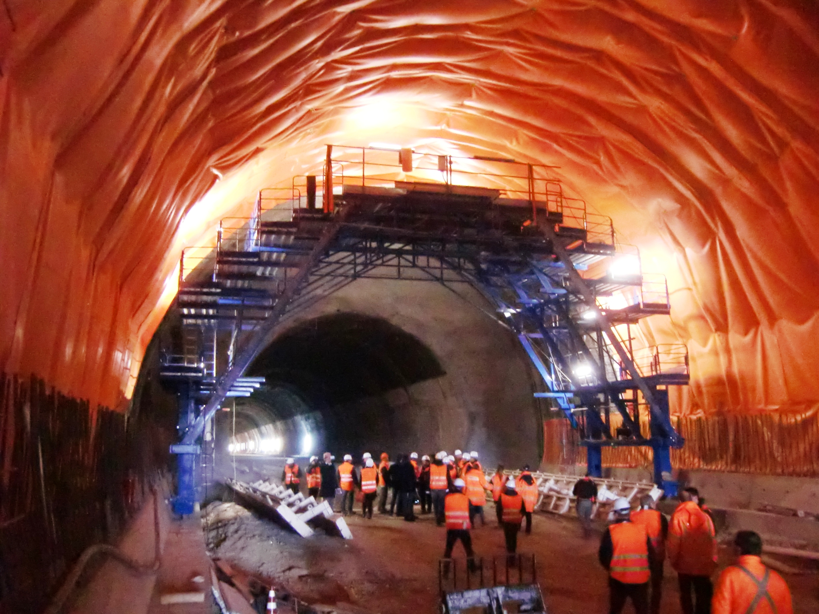

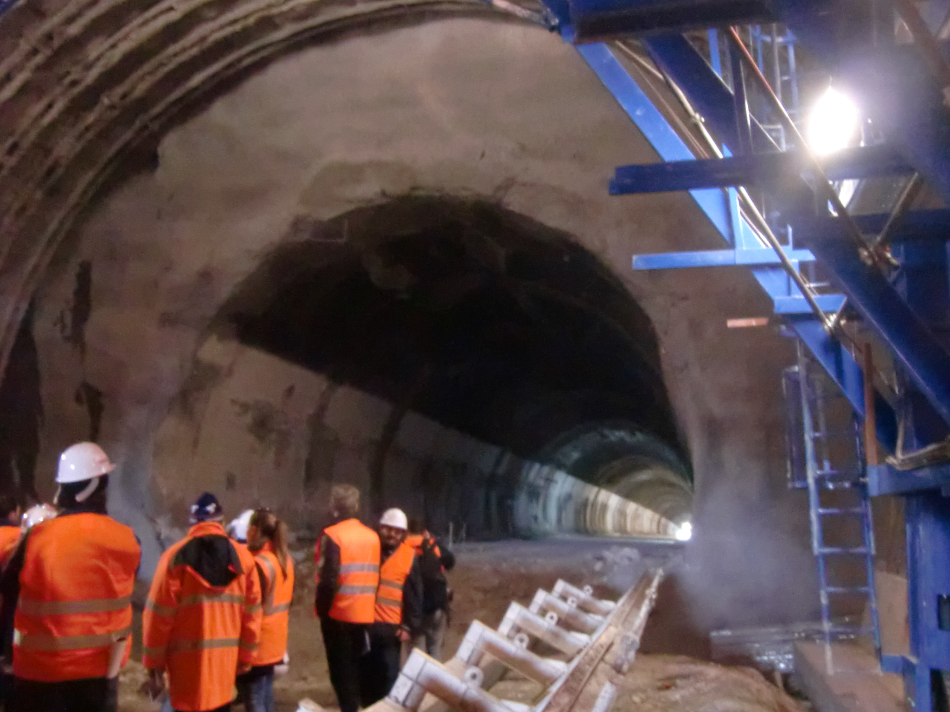

Nella futura canna Nord si nota la parte allargata e la tratta da allargare, oltre alla membrana impermeabilizzante.

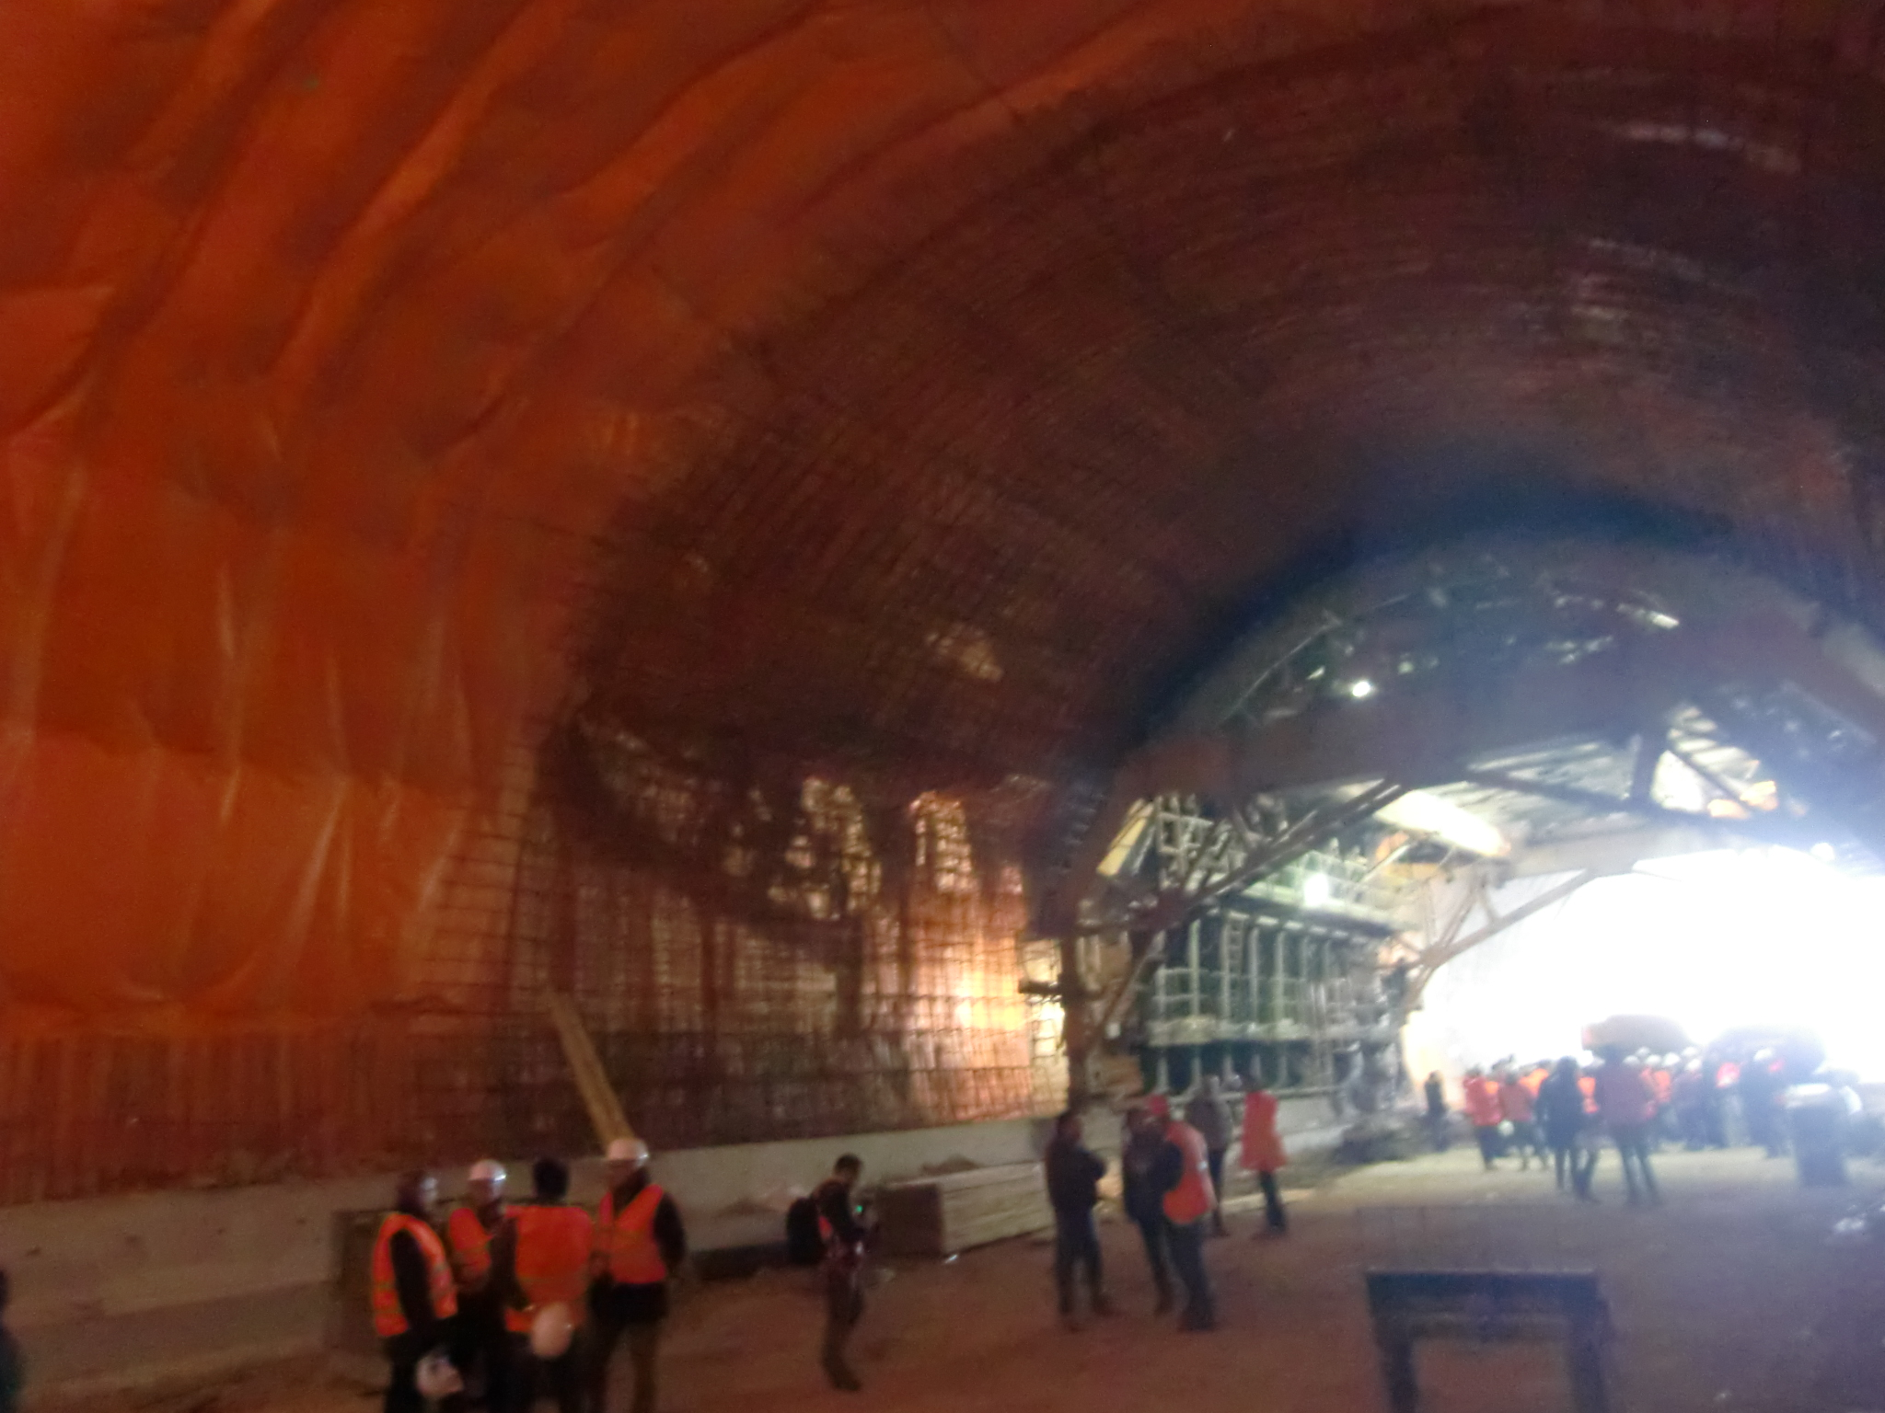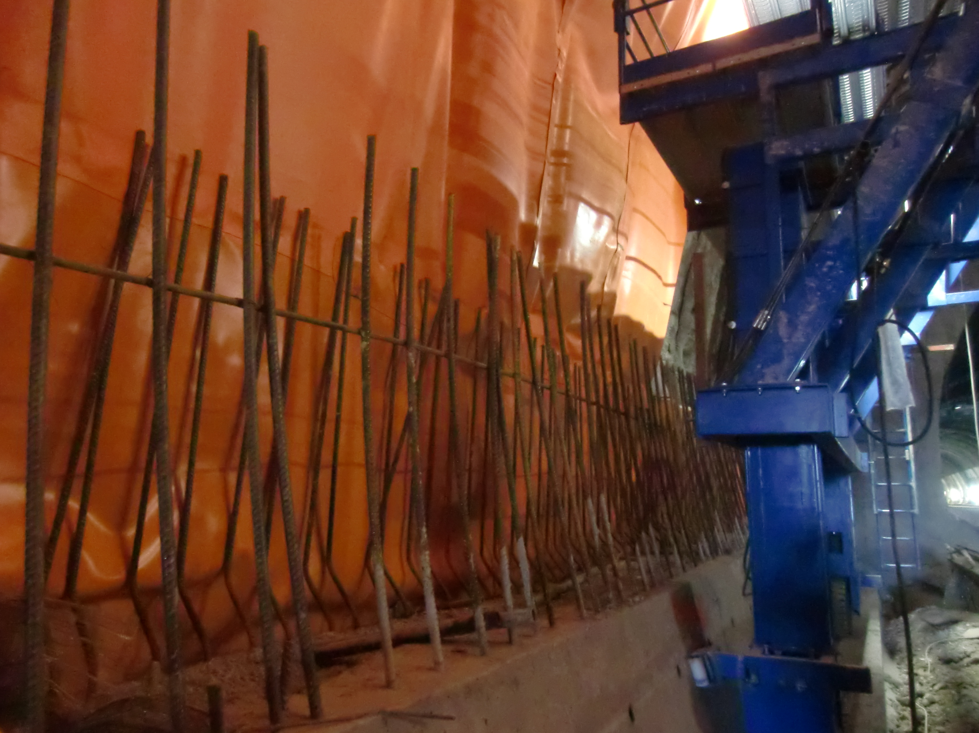

I piedritti e il carroponte per il rivestimento definitivo.

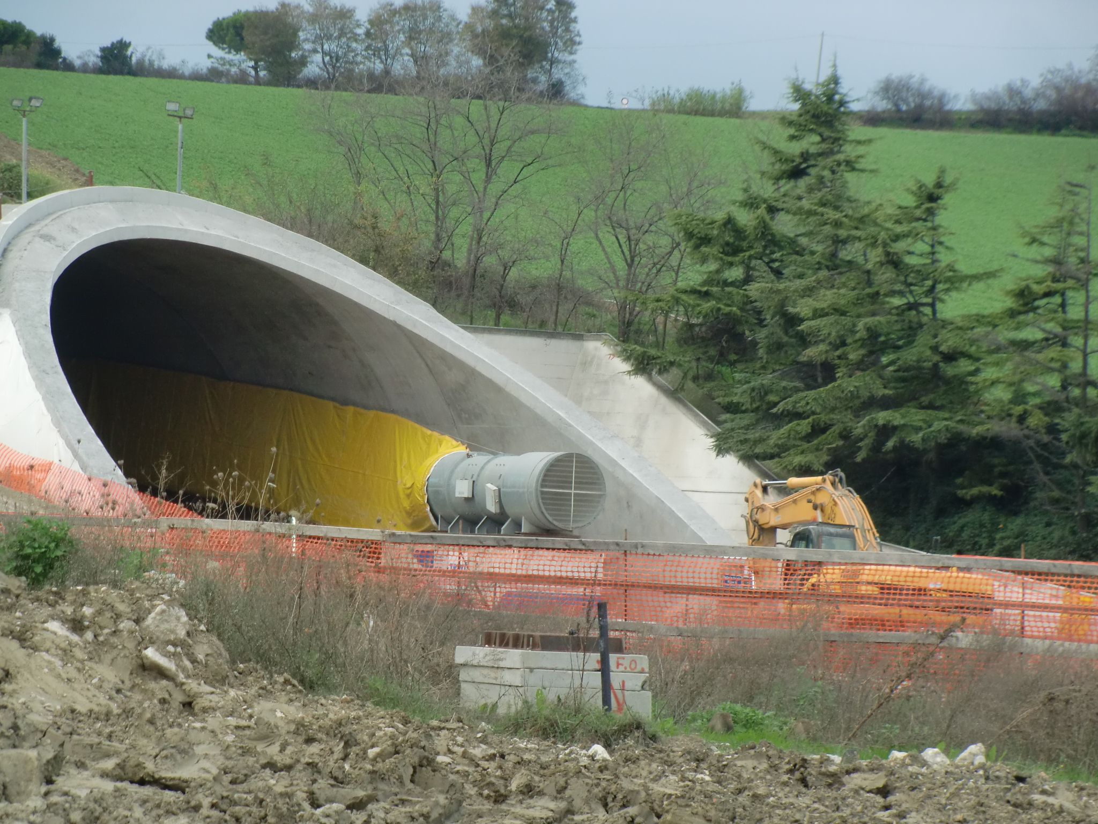

il portale sud (lato Ancona) della canna Nord in fase di allargamento
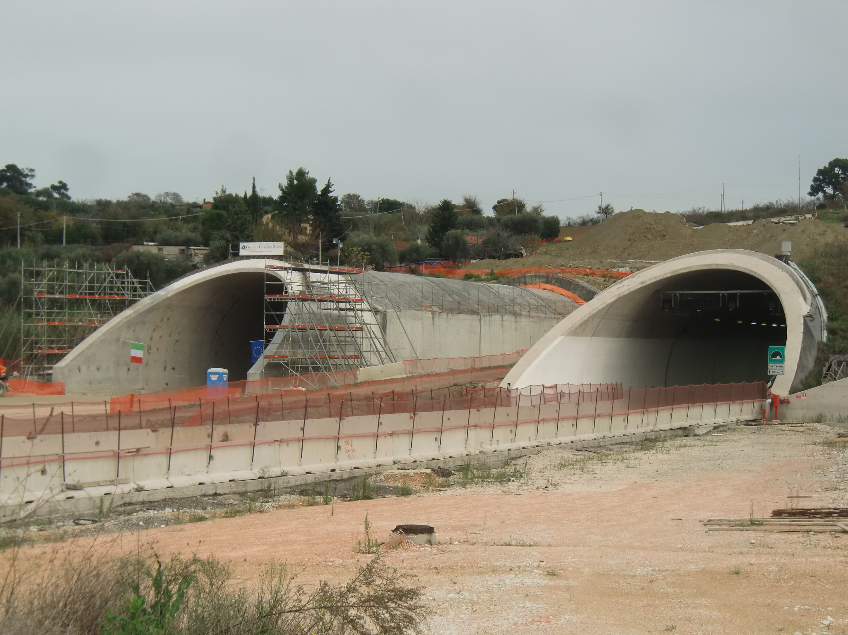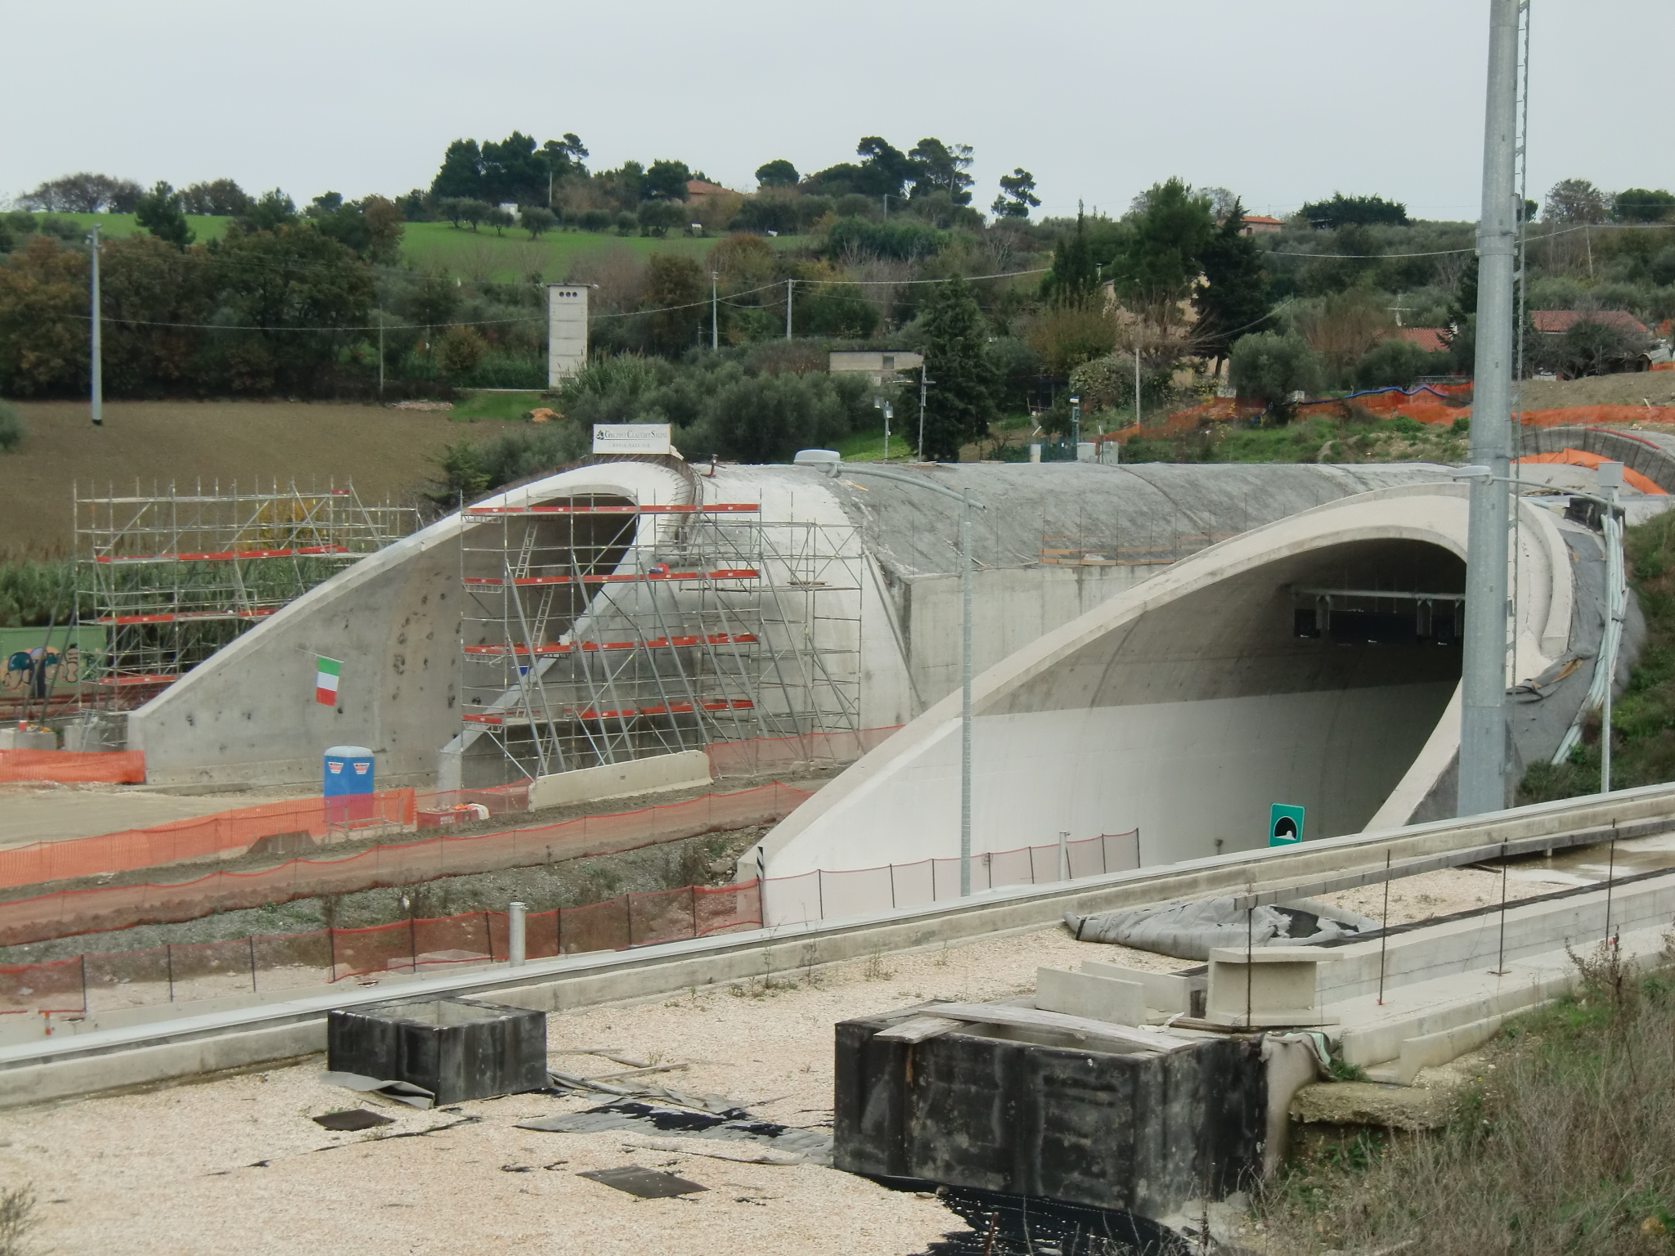

Portali nord, a sinistra la canna Nord in fase di allargamento, a destra la canna Sud, già aperta al traffico (il segnale, 501 m, si riferisce al vecchio tunnel).

